管理体系审核记录表
过程与活动、  抽样计划 | 涉及  条款 | 受审核部门：生产部 主管领导：龚敬彪 陪同人员：朱金妹 | 判定
 |  | 审核员：张亮 审核时间：2022年7月21日16:00-17:00
审核条款：基础设施管理、特种设备管理、工作环境、监视和测量资源管理，环保设备管理、安全设施管理，危化品及危废库管理，危险作业管理、公用工程管理（配电室、空压站、沉淀池等）
QMS：7.1.3、7.1.4、7.1.5，
EMS:8.1，
OHS: 8.1，
基础设施 | Q7.1.3 | 查《生产设备台帐》，主要生产设备有镗铣床、车床、龙门铣床、磨床、铣床、摇臂钻床、数控激光切割机、数控火焰切割机、卷板机、折弯机、剪板机、液压机、自动焊机、切割机、电焊机、气体保护焊机、砂轮机、行车、叉车、喷砂机、喷漆房、脉冲袋式除尘器、活性炭吸附装置、UV光催化氧化装置、移动式焊烟净化器、空压机等，生产车间占地面积近3000平米，1个车间。能够满足生产符合要求产品的需要。  制定有“生产设备检修计划”，内容有设备名称、检修时间、检修内容、检修人，提供了设备检修记录，记录清晰，写明了维修内容、维修人等内容，满足策划要求。  提供2022.4.13/2022.2.31/年卷板机、剪板机、喷砂机等设备的“设备检修记录”，  提供镗铣床、车床、数控管子螺纹车床、卧室车床、摇臂钻床等设备“设备维护保养记录”，其显示了设备名称、保养项目、保养时间、保养人等。  查特种设备：电动单梁起重机4台，有使用登记证书，登记机关：淄博市市场监督管理局，提供检验报告，4台设备均在2021.9.17检验，检验结论：合格，在有效期内，检验机构：淄博市特种设备检验研究院，详见附件。  叉车1台，提供检验检验报告，于2022年6月7日由淄博市特种设备研究院 检验，检验结论：合格。  使用空压机储气罐，提供了安全阀检验/检定合格报告，有效期至2023年7月19日，见附件。  使用空压机储气罐，提供了压力表送检单，2022.7.28日补充提供检定合格报告，有效期至2023年1月27日，见附件 | Y
运行环境 | Q7.1.4 | 查公司车间的布局基本合理，空间较宽敞；车间环保、消防安全设施等运行状态基本良好。  车间现场、仓库等区域/场所有按规定要求配备灭火器、安全通道畅通，  现场观察到操作工基本按章作业，生产秩序良好。  产品生产对环境没有特殊要求, 员工根据工种的不同，配有相关的劳动防护用品（劳保鞋、手套、口罩），并佩带合理。  车间现场工作环境基本满足要求。  过程运行环境基本满足要求, 未发现有不良的环境因素。。 | Y
监视测量资源 | Q7.1.5 | 《管理手册》中要求：用标识的方法明确产品检查标准的状态，校准记录应妥善保存。  查看质检员使用游标卡尺进行监测时，设备上未有校准标识，经过和质检员确认，以上设备及电子秤等监测设备已进行校准验证。  经询问，企业没有自校检测设备，相应检测设备应委外校准。  现场查看，车间有使用储气罐，罐上配有安全阀及压力表，经和生产部负责人确认，提供安全阀校验报告。  查见储气罐安全阀校验报告和游标卡尺校准证书，压力表检定证书，详见附件。  查见送检单及2022.7.25日补充的电子计价秤检定证书：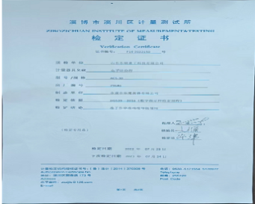 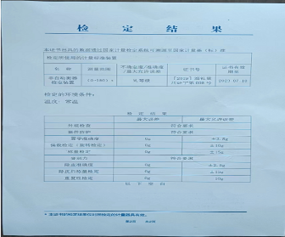  企业按规定要求进行溯源管理，符合标准及手册要求。 | Y
运行控制 | EO8.1 | 本部门应执行的运行控制文件：基础设施和过程环境控制程序、产品和服务要求控制程序、职业健康安全绩效测量和监视控制程序、环境监测与测量控制程序、资源能源控制程序及各类管理制度等。  运行控制情况：  1.废水管控：无工业废水产生。  生活废水：食堂含油废水经隔油池处理；生活污水经沉淀池-化粪池处理，无需外排,定期由环卫部门清运。  2.废气管控：  废气：喷砂、切割粉尘、焊接烟气、喷漆废气、食堂油烟等  - 喷砂、切割粉尘：通过脉冲除尘器、集中脉冲除尘器后经15m高排气筒排放。  - 焊接烟气：移动式焊烟净化器  - 喷漆废气：在喷漆房内操作，喷漆房内的废气经过活性炭吸附装置+UV光解净化器处理，再通过15m高排气筒排放。  - 食堂烟气：油烟废气经过油烟净化器装置处理后经过烟道排放  3.噪声排放：  生产过程（机加工、切割）产生噪声，采取设备减震、厂房隔离噪声和选用低噪声的设备和工具，同时加强设备的检查和维保，确保机械设备在正常工况下运行  4.固废处置：  固废：一般工业固体废弃物、危险废弃物和生活垃圾  ①一般工业固废：为不合格工件、冲压边角废料，机加金属屑、喷砂废钢丸、废包装材料等，冲压边废料生产回用，其余固废统一收集后废品回收部门回收利用  ②危废：生产使用的乳化液及润滑油大部分在使用过程中消耗，少量需要更新而产生废油及废乳化液，废油及废乳化液交油处置资质的单位处置  办公用废旧色带、墨盒、硒鼓等有毒有害废物，公司统一回收后，再由供应商回收  查见危废暂存间，地面经过防渗透处理，基本能达到暂存要求。  经确认，危废暂存间空置，暂未有危废存储或待续转移。  ③生活垃圾：由环卫部门统一清运  5.资源、能源管控：  生产过程注意节水、节电、节油，人走关闭开关，现场未发现有漏水和浪费电能的现象。  6.产品周期的环境管控：  公司从采用产品时已考虑了产品的环保性（包括其包装），生产过程中，严格按照环保等管理制度实施，控制好辅助材料的计量，避免浪费。  7.潜在火灾管控：  公司生产场配有消防沙、干粉灭火器。每年度检查消防器材有效性，提供2022年检查记录。现场抽查2个灭火器均符合要求。  8.安全防护：  公司给员工发放手套、口罩、工作服等劳保用品，车间和设备上悬挂安全警示牌。设备旋转部位和凸出部位，安装有防护罩和防护栏等，设备运行状况良好，无带病工作现象。  现场观察运行控制：  现场巡视办公及生产区域配备有灭火器多个，各车间均配有灭火器，车间管理制度已上墙。  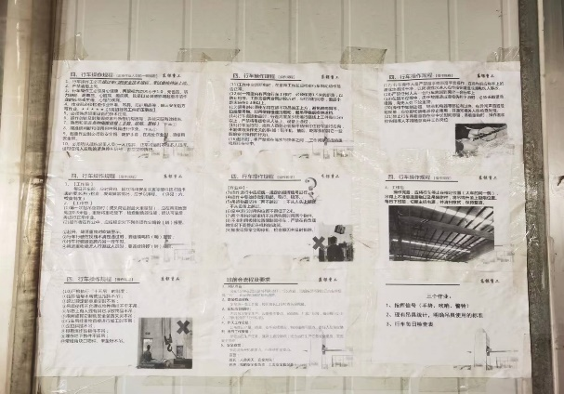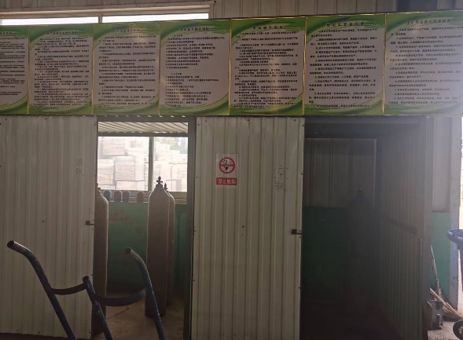  现场查看各工序设备运转基本正常，人员操作方法合理，并佩带要相应的防护措施，如手套、口罩等。  各车间安全设施设有提示说明，方便取用，未发现遮挡消防设施和挤占消防通道的情况。  喷砂工序有粉尘产生，经集气罩集中收集后经过一套布袋除尘器处理后通过15m的排气简排放。现场查看储气罐和布袋除尘器运转正常。  车间外有一沉降池-化粪池，处理食堂废水和生活污水，不外排。现场查看未发现有排水口。  生产车间标有各种警示标识，如：小心触电、禁止吸烟等，车间采光良好、空气流通，车间噪音较小对员工危害不大。  配电室外有安全警示标识，现场能提供操作规程等相关文件；  与岗位操作人员交流了解到，员工均接受过环保和职业健康安全相关知识的培训，包括应急预案及演练等，现场与人员交流对废气伤害、触电、机械伤害、防火、逃生均较为清楚、明确，了解本岗位的设备安全操作规程。  机加机设备旋转部位和凸出部位，安装有防护罩等，设备运行状况良好，无带病工作现象，无漏油情况，噪声轻微。搬运人员配戴线手套，车间人员均着工作服、安全鞋。  废含油抹布和手套放在了一个小桶内，车间主任介绍由于含油抹布已不是危险固废，等暂存满了交当地环卫部门处理。  车间在环保和职业健康安全防护方面的控制管理基本有效。 | Y

说明：不符合标注N

